FORMATION HACCP

JP Villeton Pachot
Réf : DT/JPVP/nb/93110/509 E
OUVERTURE

OBJECTIFS

• CONNAITRE les principes du système HACCP

• ETABLIR les liens entre les différentes étapes d'application du système HACCP

• SAVOIR APPLIQUER le système HACCP en situation réelle

• POUVOIR INTEGRER le système HACCP dans une démarche de mise sous assurance de la qualité
HACCP - ORGANISATION GENERALE DU STAGE
29 AVRIL 1993

9h00 Accueil des participants

9h15 Ouverture

9h30 Qu'est-ce que le HACCP

9h45 Un peu d'histoire

10h00 HACCP - Intérêts et évolutions réglementaires

10h45 Pause

11h15 Principes du HACCP

11h45 Plan de travail HACCP (présentation)
Question - discussion

12h30 Déjeuner

13h30 Plan de travail HACCP (suite)
Etapes de la démarche

15h30 Pause

16h00 Plan de travail HACCP (suite et fin)

17h00 Exemples d'application

18h00 Fin de la journée
HACCP - ORGANISATION GENERALE DU STAGE
30 AVRIL 1993

9h00 Accueil des participants

9h15 Exemples d'application (suite)

10h45 Pause

11h15 Applications pratiques choisies par les participants parmi
les activités de leur entreprise

12h30 Déjeuner

13h30 Applications pratiques (suite)

15h30 Pause

16h00 Applications pratiques (suite et fin)

17h00 Synthèse de la journée
Questions - Discussion

18h00 Clôture
ERCEM

DOMAINE D'ACTIVITE

SECTEURS D'ACTIVITES

Restauration (environ 4000 restaurants)
Distribution (environ 200 hypers et supermarchés)
Industries agro-alimentaires (environ 300 industriels)

TYPES D'ACTIVITES

• Mise sous assurance de la qualité
• Assistance technique en hygiène alimentaire
• Analyses microbiologiques, physico-chimiques
• Formation
• Ingénierie agro-alimentaire
• Consumérisme
• Recherche et développement
ERCEM - IMPLANTATION NATIONALE
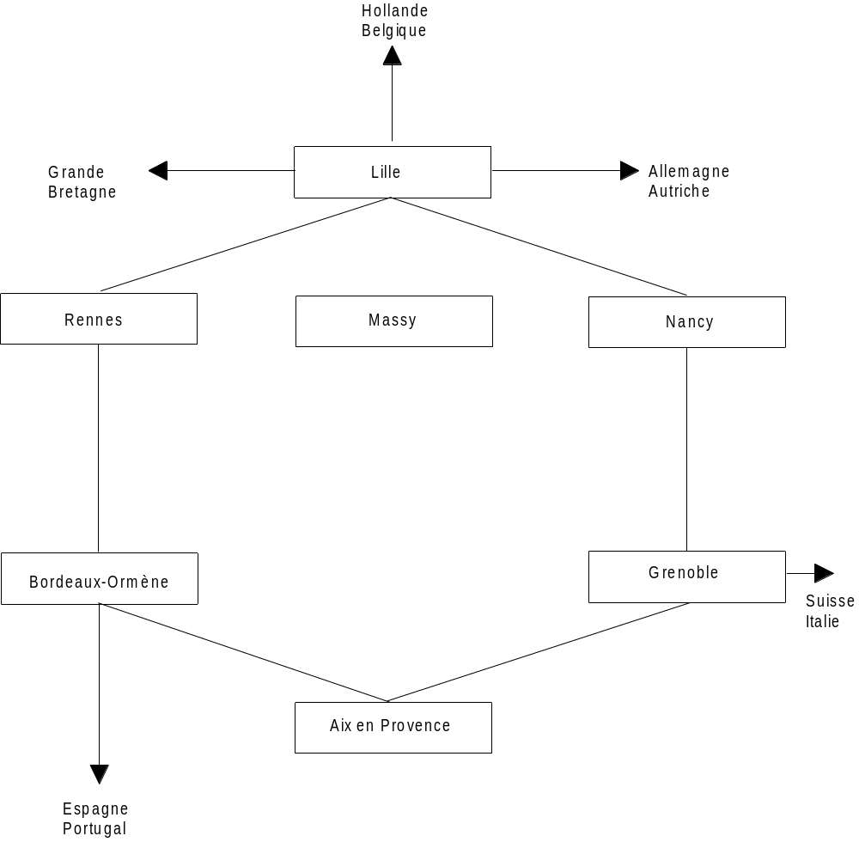
SOMMAIRE

1 - QU'EST-CE QUE LE HACCP

2 - UN PEU D'HISTOIRE

3 - HACCP - INTERET ET EVOLUTIONS REGLEMENTAIRES

4 - QUELQUES DEFINITIONS

5 - PRINCIPES DU HACCP

6 - PLAN DE TRAVAIL HACCP

7 - LES PRECAUTIONS A PRENDRE

8 - HACCP ET ASSURANCE DE LA QUALITE

9 - EXEMPLES ET APPLICATIONS

1 - QU'EST-CE QUE LE HACCP ?

• HAZARD

• ANALYSIS

• CRITICAL

• CONTROL

• POINT

Que l'on peut traduire par

ANALYSE DES DANGERS - POINTS CRITIQUES POUR LEUR MAITRISE

Le Système HACCP est un instrument qui permet d'identifier les dangers liés aux différentes étapes de la vie d'un produit et qui permet de définir les mesures nécessaires à leur maîtrise.

Cette méthode vise à atteindre en particulier, les exigences de sécurité alimentaire portant sur les dangers microbiologiques, chimiques ou physiques mais elle peut s'appliquer également aux autres objectifs de qualité.

L'approche HACCP n'est pas une simple accumulation de techniques et de moyens d'étude.

Elle correspond à une démarche rigoureuse, organisée et systématique prenant en compte :

• les produits
• les moyens utilisés
(matériels, techniques, humains)
• les process et les activités
• les dangers qui leurs sont associés

en vue de satisfaire un objectif spécifiquement défini (qualité-sécurité).

Le HACCP peut s'appliquer à toutes les étapes de la vie du produit des matières 1ères jusqu'à l'utilisation par le consommateur final.

2 - UN PEU D'HISTOIRE...

Dans les années 60, le système d'analyse des risques a commencé à être appliqué aux USA pour la sécurité alimentaire lors du développement des denrées alimentaires destinées au programme spatial de la NASA pour lequel il était nécessaire de disposer de productions exemptes de germes et toxines.

Les contrôles sur les produits finis étant insuffisants, le concept HACCP a été mis en oeuvre.

En 1971, le terme HACCP a été présenté par la Pillsbury Company à la 1ère conférence nationale américaine sur la protection alimentaire.

Puis la FDA a introduit le HACCP dans la législation américaine (aliments en conserve de faible acidité, procédures d'inspection des viandes).

Dans les années 80, l'O.M.S. et l'ICMSF ont encouragé son usage de même que la Grande Bretagne.

En France, ce concept a été repris en 1988 dans le Guide de Bonnes Pratiques Hygiéniques des produits végétaux de 4ème gamme.

Actuellement un consensus international est établi sur la méthode HACCP pour son utilisation dans les IAA en vue de traiter spécifiquement les aspects relatifs à la sécurité des produits dans le contexte général de l'Assurance Qualité,

Ceci se traduit dans la Communauté Européenne par sa prise en compte dans la nouvelle approche en matière de sécurité alimentaire.
3 - HACCP - INTÉRETS ET
ÉVOLUTIONS RÉGLEMENTAIRES

3.1. HACCP ET APPROCHE TRADITIONNELLE EN MATIERE DE SECURITE ALIMENTAIRE

L'approche traditionnelle en matière de sécurité alimentaire repose principalement sur :

ð La définition et le respect de règles d'hygiène ou de
pratiques hygiéniques

ð La réalisation de contrôles basés essentiellement
sur la vérification des produits finis.

Inconvénients :

ð Approche fragmentaire, non spécifique

ð Identification incomplète des causes

ð Maîtrise partielle des procédés

ð Contrôles ponctuels d'utilisation limitée

ð Contexte répressif
Par rapport à l'approche traditionnelle, le HACCP présente les avantages suivants :

ð C'est une approche systématique

ð C'est une approche spécifique

ð C'est une démarche préventive

. détection des problèmes
. identification des causes
. maîtrise et correction

Cette démarche prend en compte :

ð L'identification et l'analyse des dangers
(y compris les dangers ponctuels)

ð L'intervention sur le process (maîtrise, surveillance)

ð L'évaluation des actions définies (vérification)

Le HACCP peut s'appliquer à la plupart des opérations de l'agro-alimentaire.

Le HACCP peut s'appliquer soit à la conception de produits nouveaux soit aux produits existants

3.2. HACCP UNE NOUVELLE APPROCHE EN MATIERE DE SECURITE ALIMENTAIRE

La nouvelle approche dans le cadre de l'harmonisation européenne vise à promouvoir un certain nombre de démarches, et en particulier :

1 - Le recours à l'HACCP

2 - Le recours aux procédures d'assurance de la qualité
(normes ISO 9000)

3 - L'élaboration de Codes d'Usages Volontaires
(GBPSA)

4 - La réalisation d'auto-contrôles

5 - La mise en place de programmes de formation
spécifiques aux règles d'hygiène en production.

Le HACCP peut être utilisé pour garantir la sécurité des produits :

• Soit en tant que tel

• Soit dans le cadre de l'élaboration des GBPSA

• Soit lors de l'application des normes ISO 9000
Ces dispositions réglementaires apparaissent dans les textes récents

Exemples :

• Directive CEE 92/5 relative aux problèmes sanitaires des produits à base de viande.

• Directive CEE 91/493 fixant les règles sanitaires régissant la production et la mise sur le marché des produits de la pêche

et en France :

• Arrêté du 22/01/93 relatif aux conditions hygiéniques et sanitaires de production, de mise sur le marché et d'échanges de produits à base de viande.

• Arrêté du 28/12/92 sur les conditions d'hygiène applicables dans les établissements de manipulation des produits de la pêche.

Ainsi que dans le projet de directive du conseil relative à l'hygiène des denrées alimentaires :

"Les exploitants des entreprises du secteur de l'alimentaire identifient toutes les étapes de leurs activités qui sont essentielles à la sécurité et assurent la détermination, la mise en oeuvre, le suivi et le contrôle de procédures de sécurité appropriées en s'inspirant des principes sur lesquels repose le système HACCP..."
4 - QUELQUES DEFINITIONS

DANGER

Tout facteur biologique, chimique ou physique inacceptable pour la sécurité.

RISQUE

Probabilité de survenue d'un danger

POINT CRITIQUE DE MAITRISE

Tout facteur opérationnel, activité, procédure, étape qui, s'il n'est pas maîtrisé, entraîne un risque inacceptable pour la sécurité.

MESURES PREVENTIVES

Actions et/ou activités requises pour éliminer les dangers ou réduire leur renouvellement à un niveau acceptable.

VALEURS CIBLES ET TOLERANCES

Valeurs et limites précises relatives à une ou plusieurs caractéristiques physiques, chimiques, microbiologiques ou sensorielles du procédé ou du produit dont le respect est impératif pour assurer et s'assurer de la maîtrise effective d'un point critique.

SYSTEME DE SURVEILLANCE

Ensemble des observations, mesures et enregistrements mis en place pour vérifier que les valeurs cibles sont respectées.

ACTION CORRECTIVE

Action à réaliser lorsque les résultats des actions de surveillance montrent un défaut de maîtrise d'un point critique.
5 - PRINCIPES DU HACCP
Les 7 Principes fondamentaux de la démarche :

PRINCIPE 1

Identifier le ou les dangers éventuels associés à une production alimentaire à tous les stades jusqu'à la consommation.

Evaluer la probabilité d'apparition du ou des dangers.

Identifier les mesures préventives nécessaires à leur maîtrise.

PRINCIPE 2

Déterminer les points critiques de maîtrise pour la maîtrise du ou des dangers.

PRINCIPE 3

Etablir les niveaux cibles (objectifs) et les tolérances à respecter pour garantir la maîtrise de chaque point critique.

PRINCIPE 4

Etablir un système de surveillance permettant de s'assurer de la maîtrise effectuée du point critique grâce à des tests et observations programmés.

PRINCIPE 5

Etablir les actions correctives à mettre en oeuvre lorsque la surveillance révèle qu'un point critique n'est plus maîtrisé.

PRINCIPE 6

Etablir des procédures de vérification spécifiques pour confirmer que le système HACCP est efficace.

PRINCIPE 7

Etablir un système documentaire concernant l'ensemble des procédures et des enregistrements relatifs à ces principes et à leurs applications.
6 - PLAN DE TRAVAIL HACCP

La séquence des étapes d'une démarche HACCP est la suivante :

1 - Initialisation et constitution de l'équipe HACCP

2 - Description du produit

3 - Identification de l'utilisation prévue

4 - Description du procédé de fabrication

5 - Vérification sur place de l'organigramme de production

6 -

6.1. Analyse des dangers étape par étape
6.2. Identification et évaluation des mesures préventives
6.3. Formalisation des mesures préventives

7 - Identification des points critiques de maîtrise (CCP)

8 - Etablissement pour chaque CCP des valeurs cibles et tolérances

9 - Etablissement d'un système de surveillance

10 - Définition des actions correctives

11 - Définition des modalités de vérification

12 - Etablissement d'un système documentaire
ETAPE 1 - INITIALISATION ET CONSTITUTION DE L'EQUIPE HACCP

INITIALISATION

La décision de mise en place d'une démarche HACCP doit être prise par la Direction Générale de l'entreprise comme pour une démarche d'Assurance Qualité.

Les objectifs de l'étude doivent être clairement définis (dangers microbiologiques, chimiques, physiques...) de même que son champ d'application (produit, process spécifique, stade final ou intermédiaire).

EQUIPE HACCP

Afin d'obtenir les meilleurs résultats le HACCP doit être conduit par un groupe de travail pluridisciplinaire.

Selon la taille de l'entreprise, le groupe de travail pourra comprendre de 2 à 6 personnes de niveau équivalent représentant la qualité, la production concernée, les contrôles, la R et D et éventuellement d'autres secteurs (achats, marketing, commercial, logistique...) ou de l'extérieur.

Ces personnes doivent avoir une bonne connaissance du process pour analyser de façon concrète et pragmatique son fonctionnement.
ETAPE 2 - DESCRIPTION DU PRODUIT

La description doit être suffisamment complète et préciser les points
suivants :

• Composition, caractéristiques produit
• Caractéristiques principales de traitement
• Mode de conditionnement
• Conditions de stockage-distribution

Exemples :

1 - Blanquette de veau

Poitrine et collier de veau découpés accompagnés d'une sauce à base de fond de veau avec oignons, champignons, carottes émincées, vin blanc concentré, épices aromates.

Le produit est conditionné sous-vide en barquettes thermoformées (monoportions) ou en poches (multiportions).

La cuisson est réalisée dans le conditionnement en bain d'eau chaude puis refroidissement à l'eau réfrigérée.

Le produit est stocké et distribué en froid positif.

2 - Escalope de dindonneau

Tranches de filets sans peau crues, réalisées à partir de dindonneaux entiers éviscérés, conditionnées par 2 ou 3 en barquettes rigides, sous film.

Le produit est stocké et distribué en froid positif.
ETAPE 3 - IDENTIFICATION DE
L'UTILISATION PREVUE

Définir les conditions d'usage du produit par les utilisateurs en prévoyant si possible les anomalies possibles d'emploi.

Exemple :

1 - Blanquette de veau

. Durée de conservation : 30 jours
. Utilisation après réchauffage au bain-marie ou micro-ondes.

NB : La DLC du produit est déterminée lors du développement du produit par l'étude de la stabilité microbiologique et organoleptique dans le temps en conditions de stockage, distribution simulées

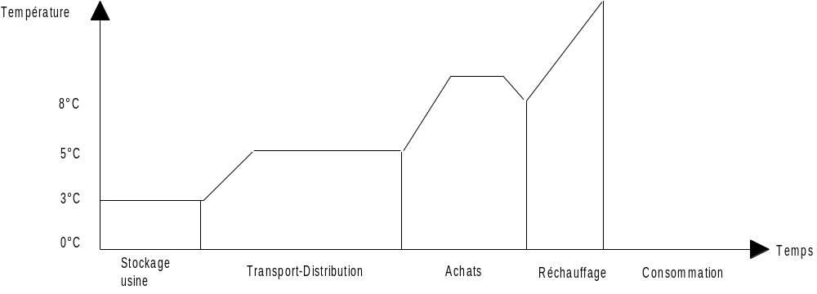

2 - Yaourt aux fruits

. Durée de conservation : 24 jours
. Produit fini à consommer sans traitement supplémentaire
ETAPE 4 - DESCRIPTION DU PROCEDE
DE FABRICATION

La description du process de fabrication doit être claire et suffisamment détaillée.

Elle pourra faire apparaître :

• l'identification des matières 1ères, emballages
• la succession des étapes unitaires de fabrication et de
transfert
• les paramètres de production
• les caractéristiques de matériel, équipement
• les caractéristiques d'environnement
• les caractéristiques de nettoyage-désinfection
• les conditions de stockage distribution

Il est souhaitable de présenter le processus sous forme de diagramme, complété par les informations sur le procédé.

Exemples de description de procédé :

Exemple 1 : Fabrication de blanquette de veau sous vide

Matières 1ères

. poitrine, collier de veau surgelés
. oignons, carottes champignons cuits sous vide
. fonds de sauce en poudre
. épices, aromates débactérisés
. vin concentré
. film de conditionnement

Etapes

. réception des matières premières (sas réfrigéré)
. déballage (local à température dirigée)
. stockage (froid positif-froid négatif ou température ambiante)
. décongélation de la viande en chambre froide
. déconditionnement des matières premières (local à température dirigée)
. préparation, découpage de la viande (local à température dirigée)
. pesage - assaisonnement
. traitement thermique :

. précuisson (viande)
. refroidissement (sas de refroidissement, cellule de
refroidissement)

. stockage intermédiaire
. élaboration de la sauce (préparation à froid en mélangeur)
. conditionnement (local à température dirigée)

. assemblage des ingrédients
. mise sous vide et operculage
. thermomarquage lot

. traitement thermique cuisson en cuve eau chaude (90°C, 10 minutes)
. refroidissement (en cuve par eau réfrigérée)
. emballage, étiquetage (local à température dirigée)
. stockage (froid positif)
. expédition, palettisation
. transport réfrigéré
. livraison magasin, stockage réfrigéré
. mise en rayon (vitrine réfrigérée)
. achat et transport consommateur (température ambiante, stockage +8°C
Exemple 2 : Organigramme fabrication pâtisserie-charcutière
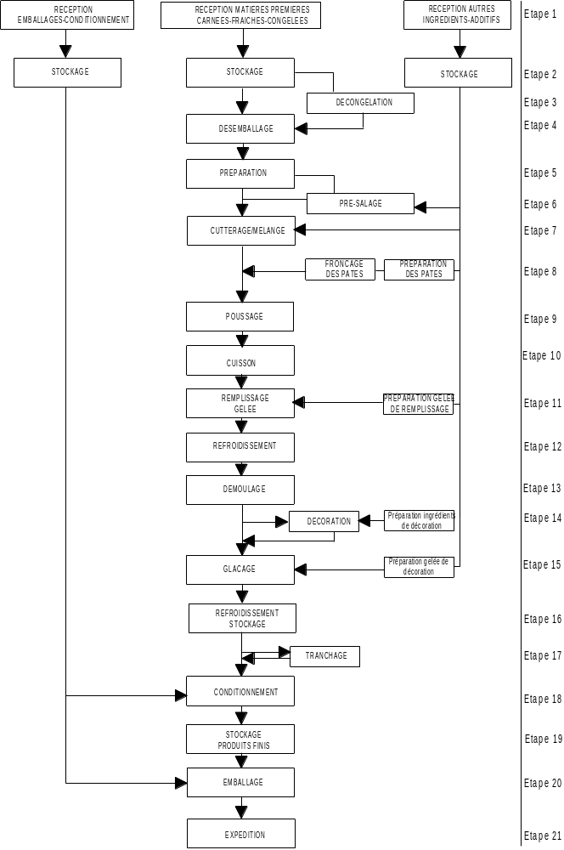

ETAPE 5 - VERIFICATION SUR PLACE DE L'ORGANIGRAMME DE PRODUCTION

L'organigramme de fabrication sera vérifié sur le site en période d'activité afin de s'assurer de son exhaustivité et de son exactitude.

Il pourra être éventuellement corrigé en fonction des observations faites.
ETAPE 6.1 - ANALYSE DES DANGERS
ETAPE PAR ETAPE
a - Nature des dangers

Les dangers peuvent être de nature diverse :

. microbiologique
. chimique
. physique

Le choix des dangers à prendre en compte est à réaliser (avec possibilité d'étudier l'ensemble des dangers).

Dangers microbiologiques

On peut distinguer :

• Les germes pathogènes (ex : Listéria Monocytogénès) dont la présence peut avoir des conséquences directes sur la sécurité du consommateur.

• Les germes d'altération dont la multiplication entraîne la détérioration du produit et a des conséquences sur la satisfaction du consommateur.

Les dangers microbiologiques sont constitués par :

• la contamination microbienne (initiale)
• la multiplication microbienne
• la recontamination (en cours)

Dangers chimiques

Les dangers chimiques peuvent être dus à divers contaminants (pesticides, métaux lourds, antibiotiques, toxines, résidus de produits sanitants, etc.)

Dangers physiques

Les dangers physiques peuvent être dus aux poussières, particules de l'environnement, aux corps étrangers, débris...
b - Inventaire des dangers

Identifier et faire l'inventaire des dangers potentiels et de leurs causes pouvant survenir à chaque étape du procédé.

Il est préférable de retenir surtout les dangers dont la maîtrise est essentielle pour la salubrité du produit afin de ne pas trop alourdir l'étude.

Evaluer le risque c'est-à-dire la probabilité de survenue des dangers identifiés.

Les méthodes du type diagramme cause-effets, analyse de Pareto, Brain Storming, peuvent être utilisée à ce stade ainsi que des expérimentations (ex : étude de croissance microbienne)

Exemples :

• Danger de recontamination des produits en zone de fabrication par l'environnement et par les emballages (coliformes, listéria)

• Danger de multiplication microbienne lors des attentes avant conditionnement.

• Danger de contamination des ingrédients secs par des corps étrangers

Il est possible de classer les dangers en fonction de leur gravité et de leur risque (probabilité)

ETAPE 6.2 - IDENTIFICATION ET EVALUATION
DES MESURES PREVENTIVES

Pour chaque danger identifié, dresser la liste des points à maîtriser et des mesures préventives pour éliminer ou réduire les dangers à un niveau acceptable.

Plusieurs dangers peuvent être maîtrisés par une seule mesure préventive
(ex : traitement thermique permettant d'éliminer listéria, salmonella, germes non sporulés).

Plusieurs mesures préventives peuvent être nécessaires pour maîtriser un danger survenant à plusieurs étapes (ex : contamination en listéria avant cuisson et recontamination après cuisson).

Un choix peut être nécessaire entre plusieurs mesures préventives pour choisir les mesures les plus efficaces au meilleur coût.

Exemples de mesures préventives :

. Contrôles à réception
. Stockage à basse température
. Séparation des postes de travail
. Hygiène du personnel
. Nettoyage-désinfection des matériels
. Traitement thermique
. etc.

Exemple

ETAPE | DANGERS | POINTS DE MAITRISE | MESURES PREVENTIVES
Préparation de la gelée de remplissage | Danger de contamination résiduelle de la gelée après pasteurisation.  Danger de recontamination après pasteurisation.  Danger de multiplication microbienne si la température est insuffisante | Pasteurisation  Protection de la gelée après pasteurisation  Température de la gelée après pasteurisation | Pasteuriser les gelées à une température >90°C  Réaliser la préparation des gelées en Cucco exclusivement.  Maintenir le couvercle des cucco fermé jusqu'à la fin d'utilisation  Identifier les gelées recyclées (chariot ou bacs spécifiques)  Faire subir une repasteurisation à toute gelée recyclée, à une température >90°C  Maintenir les gelées à une température >70°C jusqu'à la fin d'utilisation.

ETAPE 6.3 - FORMALISATION DES MESURES PREVENTIVES

A chaque étape, établir le descriptif précis des mesures retenues.

ð Procédures, responsabilités
ð Instructions de travail
ð Modes opératoires

Exemples :

• Procédures de contrôle réception
• Procédure hygiène du personnel
• Plan de nettoyage-désinfection
• Instruction de travail pasteurisation
• Plan de maintenance des machines
• etc.
ETAPE 7 - IDENTIFICATION DES POINTS
CRITIQUES DE MAITRISE
Rappel :

Les points critiques de maîtrise correspondent aux points, étapes opérationnelles, procédures qui peuvent et doivent être maîtrisés afin
d 'éliminer ou de réduire un danger identifié inacceptable pour la sécurité du produit et du consommateur.

Les points critiques de maîtrise peuvent correspondre :

• à une étape opérationnelle où le danger peut apparaître et devenir inacceptable sans qu'une étape ultérieure puisse l'éliminer ou le réduire.

• à une étape destinée spécifiquement à éliminer un danger
(ex : traitement thermique, stérilisation).

• à une caractéristique du produit essentielle pour maîtriser un danger
(ex : pH, aw)

• à une matière ou ingrédient vecteur d'un danger inacceptable (ex : contaminant chimique stable et toxique) qu'aucun traitement ultérieur ne peut réduire à un niveau acceptable

Les points critiques de maîtrise sont à identifier étape par étape en utilisant l'arbre décisionnel ci-après. On veillera à retenir les points les plus pertinents, par une mise en oeuvre très pragmatique et flexible selon la nature de l'activité (production, stockage, distribution,...)

Lorsqu'une étape présente un caractère critique sa nature critique précise doit être identifiée (étape elle-même, matière 1ère, procédure associée à l'étape).

Le caractère critique de ces points justifiera la mise en oeuvre de mesures préventives et de surveillances particulières.

Cependant, les autres points à maîtriser devront également être étudiés en adaptant les mesures prévues aux risques encourus sur d'autres aspects de la qualité afin d'optimiser la gestion des moyens de maîtrise du procédé.

Il serait inutile de développer des options de maîtrise lourdes et coûteuses sur un point qui n'est pas un point critique.
ETAPE 8 - ETABLISSEMENT POUR CHAQUE CCP DES VALEURS CIBLES ET TOLERANCES

Après identification des CCP, les niveaux cibles et tolérances éventuelles doivent être définies pour chaque mesure préventive correspondante.

Les valeurs des paramètres doivent être mesurables facilement.

Exemples :

• température
• temps de traitement
• vitesse de transfert
• dimension du produit
• humidité
• pH
• aw
• taux de chlore pour la désinfection
• examen visuel, organoleptique
ETAPE 9 - ETABLISSEMENT D'UN SYSTEME
DE SURVEILLANCE

Les dispositions nécessaires pour s'assurer que les exigences et valeurs cibles définies pour les CCP sont respectées.

Toute perte de maîtrise d'un point critique devrait pouvoir être détectée rapidement pour correction.

Le système de surveillance décrit l'ensemble des méthodes, fréquences de surveillance, enregistrements interprétations et responsabilités d'actions par des procédures et instructions écrites.

Les mesures de surveillance peuvent être faites soit directement sur la ligne de production (ex : mesures physiques de température, temps) soit hors ligne de production (ex : mesures faites en laboratoire, aw, pH...).

Elles peuvent être continues ou discontinues (dans ce cas définir le nombre et la fréquence des mesures)

Privilégier les mesures à temps de réponse rapides (éviter par exemple les analyses microbiologiques)

ETAPE 10 - DEFINITION DES ACTIONS CORRECTIVES

En cas de déviation mesurée par rapport aux valeurs cibles, des actions correctives spécifiques doivent être prévues ainsi que les responsabilités de leur mise en oeuvre et de leur suivi :

ð correction des dérives
ð traitement des produits affectés
ð vérification du retour à la normale
ð enregistrements

Exemples :

• modifier les paramètres de cuisson
• contacter le service maintenance pour réglage
• intervenir auprès du fournisseur
• reformer le personnel
• écarter, détruire le produit
• consulter le service contrôle qualité pour décision
ETAPE 11 - DEFINITION DES MODALITES DE VERIFICATION

Des actions de vérification du fonctionnement du système HACCP sont à définir afin de contrôler :

. son adéquation au produit et/ou procédé
. le respect des procédures établies de maîtrise, de surveillance
et de correction.

Cette vérification pourra être faite par des audits internes programmés ou également réalisés en cas de situation particulière (ex : changement de conditions de traitement, nouvelles caractéristiques produits, changement de matières 1ères...)

Cette vérification pourra également être assurée par des mesures, essais particuliers (ex : analyses microbiologiques).

La vérification peut conduire à modifier, réviser le système HACCP mis en place.

Les modalités de ces vérifications doivent être définies avec précision (fréquence, méthodes, référentiel...) et enregistrées.
ETAPE 12 - ETABLISSEMENT D'UN SYSTEME DOCUMENTAIRE

La mise en place d'un système documentaire organisé et géré est indispensable au bon fonctionnement du système HACCP

ð Procédures, instructions opérationnelles se référant à
chaque étape, couvrant l'ensemble des activités réunies
dans un manuel.

ð Enregistrements relatifs aux points précédents.

Une liste de contrôle type peut être mise en place selon le modèle ci-après.
LISTE DE CONTROLE HACCP
1 - Description du produit

2 - Diagramme de fabrication

3 - Liste

Etape | Dangers | Points de maîtrise | Mesures préventives | CCP | Niveaux cibles et tolérances | Procédures de  surveillance | Actions  correctives

D'après Codex Hygiène
7 - LES PRECAUTIONS A PRENDRE

• Fixer des objectifs précis (champ d'action, délais)

• Constituer une équipe représentative et multi-compétences.

• Recueillir le maximum de données existantes avant le lancement de la démarche

Exemples :

• spécification produits
• cahiers des charges matières 1ères
• descriptif du process
• procédures, instructions, modes opératoires production
• formules fabrication
• caractéristiques locaux, matériels
• plan de contrôle
• plan de nettoyage-désinfection
• enregistrements
• etc.

• Former les membres de l'équipe HACCP et l'ensemble du personnel concerné sur la démarche et ses objectifs précis.

• Commencer l'étude en limitant celle-ci à un type de danger
(ex : microbiologique) plutôt que de vouloir traiter immédiatement l'ensemble des dangers.

• Vérifier l'exactitude des données, informations obtenues.

• Eviter les suppositions, hypothèses non confirmées (par des informations techniques, études complémentaires)

• Déterminer les priorités d'action en fonction des objectifs de l'entreprise.

• Informer le personnel de l'avancement de la démarche

• Obtenir l'engagement de personnes "Relais HACCP" dans les différents services concernés.

• Vérifier les choix faits.

• Soumettre les éléments définis du système HACCP à des personnes hors équipe HACCP pour avis, commentaire.

• Maintenir un suivi régulier par la Direction Générale de l'entreprise.
8 - HACCP ET ASSURANCE DE LA QUALITE

Le HACCP est un des moyens pouvant être mis en oeuvre pour répondre aux exigences de résultats des normes de la série ISO 9000, en particulier pour ce qui concerne l'aspect sécurité de la qualité, caractéristique importante de l'agro-alimentaire.

Une démarche HACCP est un bon moyen pour initier une démarche d'assurance de la qualité car elle permet de procéder étape par étape en dégageant clairement les priorités d'action.

Les éléments complémentaires d'assurance de la qualité pourront se greffer ensuite autour de la structure organisationnelle élaborée lors du HACCP, le comité de pilotage AQ prenant le relais de l'équipe HACCP.
POINTS DE LA NORME ISO 9002 ABORDES LORS D'UNE ETUDE HACCP

Points de la norme ISO 9002 | Etapes HACCP correspondantes
Point 4.1 Responsabilités de la Direction | Etape 1 : Initialisation et constitution de l'équipe HACCP  ð engagement de la direction  ð délégation de responsabilités à l'équipe HACCP
Point 4.2 Système Qualité | Etapes 2 à 12 : Constitution du système HACCP dont les supports documentaires sont :  ð manuel HACCP  ð plans HACCP  ð instructions, modes opératoires  ð enregistrements
Point 4.3 Revue de contrat

Point 4.4 Maîtrise des documents  Point 4.15 Enregistrements relatifs à la qualité | Etape 12 : Etablissement d'un système documentaire
Point 4.5 Achats | Etape 2 : Description des matières 1ères  Etape 6.1 : Analyse des dangers matières 1ères  Etape 6.2 : Mesures préventives (évaluation,  fournisseurs, procédures réception)  Etape 7 : Identification matières 1ères critiques  Etape 8 : Etablissements des valeurs cibles-  tolérances matières 1ères  (spécifications)  Etape 9 : Contrôles matières 1ères  Etape 10 : Actions correctives en cas de non-  conformité matières 1ères  Etape 11 : Vérification des points précédents  Etape 12 : Documents, enregistrements relatifs aux achats
Points 4.6 Produit fourni par l'acheteur

Points de la norme ISO 9002 | Etapes HACCP correspondantes
Point 4.7 Identification-Traçabilité

Point 4.8 Maîtrise des procédés  Point 4.14 Manutention, stockage, conditionnement, livraison | Etape 4 : Diagramme de fabrication  Etape 6.1 : Analyse des dangers procédé  Etape 6.2 : Mesures préventives-maîtrise du procédé  Etape 6.3 : Formalisation des procédures, instruction de travail procédé  Etape 7 : CCP ð procédés spéciaux  Etape 8 : Valeurs cibles-tolérances pilotage procédé, caractéristiques produits  Etape 9 : Surveillance cibles-tolérances pilotage  procédé, caractéristiques produits  Etape 10 : Actions correctives en cas de dérive
Point 4.9 Contrôles et essais  Point 4.10 Maîtrise des équipements de contrôle, de mesure et d'essais  Point 4.11 Etat des contrôles et essais | Etape 7 : Etablissement des CCP ð points de contrôle  Etape 8 : Etablissement des valeurs cibles et tolérances  Etape 9 : Surveillance ð plan de contrôles  Etape 11 : Vérification : contrôle de l'adéquation des  dispositions de contrôle  Etape 12 : Procédures contrôle et enregistrements
Point 4.12 Maîtrise du produit non conforme  Point 4.13 Actions correctives | Etape 9 : Surveillance ð détection des non-conformes  Etape 10 : Actions correctives  Etape 11 : Vérification des modalités de surveillance et  de correction
Point 4.16 Audits qualité internes | Etape 11 : Vérification du fonctionnement du système  HACCP par des audits internes
Point 4.17 Formation | Etape 6.2 : Formation du personnel ð prévention des  dangers  Etape 9 : Formation aux actions correctives  Etape 12 : La formation est indispensable au bon  fonctionnement du système HACCP
Point 4.18 Techniques statistiques

